Zure adem

Oriënteren
Verwondering
s ’Ochtends poets je je tanden voor mooie witte tanden te krijgen, maar ook om er voor te zorgen dat je adem niet meer zuur ruikt. Maar is je adem echt wel zo zuiver na het poesten van je tanden?
Onderzoeksvraag
Hoe kan je met je zure adem voor een kleurverandering zorgen?
Hypothese:
…………………………………………………………………………………………………………………………………………………………….

Voorbereiden
Materiaal  - Bekerglas 100 ml  - Rietjes  - Pasteurpipetje | Stoffen  - rodekoolsap  - Natriumhydroxideoplossing 0.1 mol/l (NaOH)

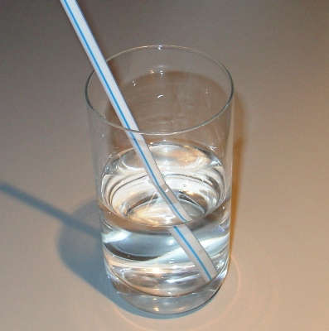
Proefopstelling

Uitvoeren
Werkwijze
- Breng in een klein bekerglas wat water.
- Voeg hieraan 1 of 2 druppels NaOH-oplossing toe m.b.v. een pasteurpipetje.
- Kleur de oplossing met rodekoolsap.
- Waarneming?
- Blaas m.b.v. een rietje in de oplossing.
- Waarneming?

Waarneming
Wat zie je bij het toevoegen van de druppel fenolftaleïne aan de oplossing?
…………………………………………………………………………………………………………………………………………………………….
Wat zie je als je gedurende enkele minuten met een rietje in de oplossing blaast?
…………………………………………………………………………………………………………………………………………………………….

